Dominic Pohland, Gerun Nikola

GUI-Dokumentation

Viewler



Inhalt

Kapitel 1: Planung 2

UserStories: 2

Arbeitspakete: 2

GUI-Entwurf: 2

Kapitel 2: GUI 3

Bedienkonzept: 3

Kapitel 3: Projekt / Informationen 3

Viewler Projekt: 3

Verwendete Technologien: 3

# Kapitel 1: Planung

## UserStories:

Als User bin ich ein Grafiker.  
Als User habe ich viele Bilder und will diese verwalten können.  
Als User will ich meine Bilder einfach und übersichtlich halten können, um mir Zeit und Geld zu sparen.  
Als User will ich diese Applikation da ich meine Bilder mit keiner momentanen Software verwalten kann.   
Als User will ich, dass die Applikation kein aufwändiges GUI hat, um sich leichter an die Applikation gewöhnen zu können.  
Als User will ich meine Bilder in der richtigen Grösse anzeigen lassen.

## Arbeitspakete:

|  |  |  |  |
| --- | --- | --- | --- |
| Name | Arbeitspacket | Datum beendet | Datum geplant |
| Dominic Pohland | User Stories | 24.05.2019 | 24.05.2019 |
| Dominic Pohland | GUI Design | 31.05.2019 | 31.05.2019 |
| Dominic Pohland | GUI-Dokumentation | 08.06.2019 | 08.06.2019 |
| Nikola Gerun | Bedienkonzept schreiben | 31.05.2019 | 31.05.2019 |
| Nikola Gerun | Ressourcenplanung | 31.05.2019 | 31.05.2019 |
| Dominic Pohland | Klassendiagramm | - | 14.06.2019 |
| Dominic Pohland / Nikola Gerun | Businesslogik implementieren | - | 21.06.2019 |
| Nikola Gerun | Testing | - | 28.06.2019 |
| Dominic Pohland | Resüme / Fazit | - | 28.06.2019 |
| Dominic Pohland | Präsentation vorbereiten | - | 30.06.2019 |

## GUI-Entwurf:

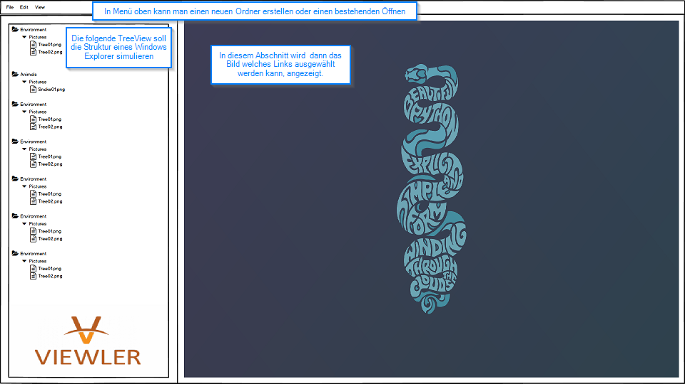

# Kapitel 2: GUI

## Bedienkonzept:

Viewler, so der Name unserer Applikation, wird gebraucht um Fotos leichter verwalten und anschauen zu können.  
Da man alle Fotos immer auf der Linken Seite sieht, kann man diese leicht verwalten und im Überblick behalten.  
Im Menü oben kann meinen einen neuen Ordner erstellen oder einen bestehenden hinzufügen.  
Indem man einen Ordner hinzufügt werden alle Bilder in dessen Ordner und dessen Struktur in die Seitenansicht übernommen. Hat man seinen Ordner hinzugefügt und einige Bilder hinterlegt kann man ganz einfach das Bild in der Seitenansicht anklicken, um sich das Bild auf der rechten Seite anzeigen zu lassen.

# Kapitel 3: Projekt / Informationen

## Viewler Projekt:

Die aktuellste Version des Projektes gibt es als Git-Repository hier:  
<https://github.com/EDGZTNSR/Viewler/>

Oder als ZIP hier:



## Verwendete Technologien:

* Programmiersprache: **C#**
* Gestaltung Benutzer Oberfläche: **XAML** (<https://de.wikipedia.org/wiki/Extensible_Application_Markup_Language>)
* Entwicklungsumgebung: **Visual Studio Code 2017**
* Dokumentation auf GitHub: **MarkDown** (<https://de.wikipedia.org/wiki/Markdown>)
* Dokumentation: **Microsoft Word**
* Git-Hosting Provider: **GitHub** (<https://github.com/>)
* GUI-Konzeption: **Balsamiq** (<https://balsamiq.com/>)